
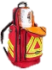
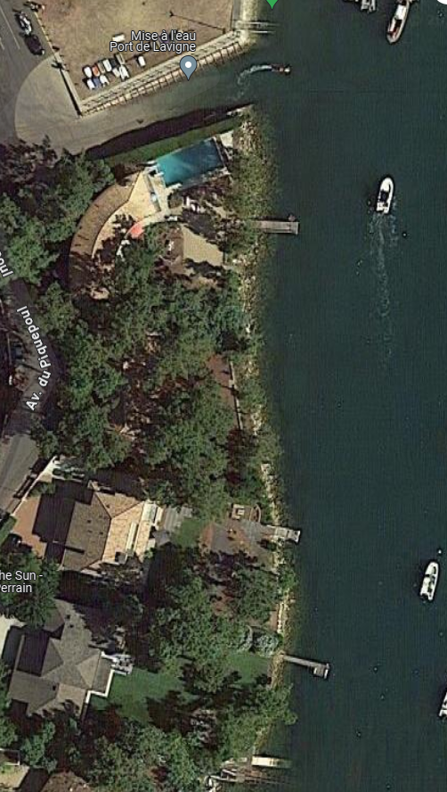
Départ
et fin plongée

Port de La Vigne, 4 Av. du Piquepoul, 33970 Lège-Cap-Ferret

Condition de plongée :
Plongée du bord, départ et retour au sud de la cale de mise à l’eau du port de La Vigne (tombant main droite à l’aller et tombant main gauche au retour). Le mise à l’eau est environ 30min avant marée haute (référence jetée d’Eyrac). Coefficient maxi conseillé 70-80. Zone d’évolution limitée par la côte à l’ouest. La profondeur maximum du site (selon les marées) est d’environ 7-8m.
Points d’attention :
- La cale de mise à l’eau est très empruntée, notamment l’été. Attention lors de la mise à l’eau et de la sortie. Ne pas franchir la cale au retour (ou en sécurité, cf consignes DP)
- La zone de stationnement à proximité est limitée. En cas de stationnement en dehors du port, le transport du matériel, notamment sous la chaleur, est contraignant et parfois difficile pour les plongeurs. Ne pas hésiter à décharger le matériel en voiture avant de stationner le véhicule
- La descente dans la cale de mise à l’eau peut être glissante
- Sécurité Surface ou non selon conditions et palanquées (cf consignes du DP)

Le Directeur de Plongée précisera toutes les dispositions, notamment au regard du sac Alpha, de la Sécurité Surface et du bloc de secours à disposition (qui peuvent être à disposition proche de la mise à l’eau ou dans un des véhicules.
Des installations et du matériel sont disponibles directement à la Capitainerie du port.

Sac A. et Oxy
Site de La Vigne
Version 2024

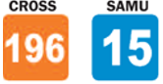

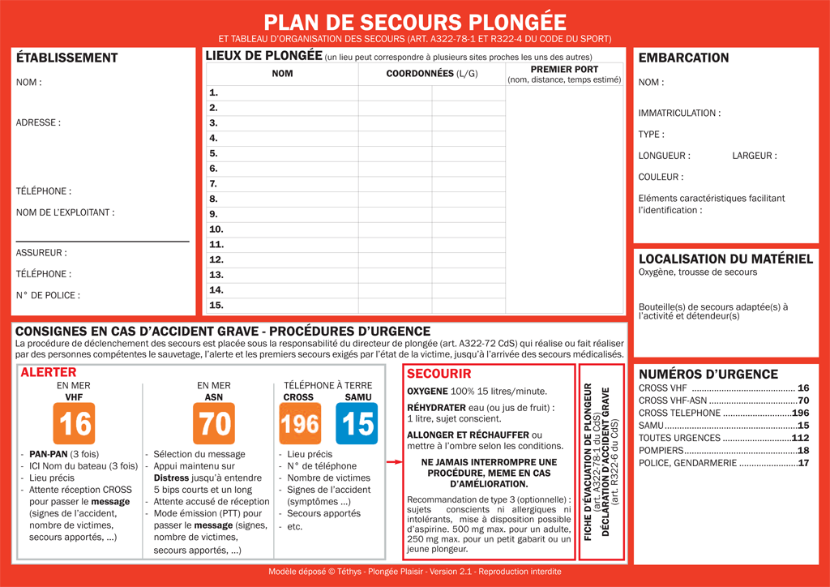
Parcours
Cale
Briefing et Sécu Surface
Illustration
Limite plongée
CAISSON HYPERBARE Centre Hospitalier Pellegrin -Tripode
Sce Réanimation Place Amélie-Raba-Leon - 33076 BORDEAUX
05.56.79.49.24 ou
05.56.79.49.04 (réan.)
Cabinet Lafont AXA
Voir directives
RIFAP au verso
Le CROSS vous indiquera un CANAL pour passer le message complet et vous guidera et posera des questions. MESSAGE COMPLET A PASSER :
-Suspicion d’accident de plongée (ne rien affirmer), nombre de victime
-Symptôme(s) victime(s) (Respire ou non / Consciente ou non)
-Nature de l’accident (si demandé) : Décrire les faits (ce qu’il s’est passé, type mélange, paliers, historique plongées, antécédents connus…)
-Gestes de secours effectués (O_{2,} RCP, PLS, Eau, …) : nous avons fait…
-Nombre de personnes en immersion (et rappel effectué)
-Je demande (avis, évacuation…) / Je peux (naviguer vers…), contraintes…

Message d’Alerte initial :
- ICI XX de l’ASSA SUBAQUATIQUE,
- Mon numéro est le 06 XX XX XX …
- NOUS SOMMES SUR LE SITE de La Vigne au Cap Ferret
- SUSPICION ACCIDENT DE PLONGEE

- ATTENTE REPONSE CROSS
Téléphone à terre :

XFR0055504LI
+33 4 68 35 22 26
« ASSA Subaquatique »
+33 6 33 25 29 26
ASSOCIATION SPATIALE AQUITAINE
BP 30056
RUE DU GENERAL NIOX
33160 SAINT-MEDARD-EN-JALLES
PARLEZ LENTEMENT, CALMEMENT ET EN ARTICULANT. FAITES DES PAUSES EN CAS DE QUESTION du CROSS
4

CROSS
ETEL

